Министерство строительства, жилищно-коммунального, дорожного хозяйства и транспорта Оренбургской области
Управление правового, кадрового обеспечения
и противодействия коррупции

СОБЛЮДЕНИЕ АНТИКОРРУПЦИОННОГО ЗАКОНОДАТЕЛЬСТВА
ПРИ ОСУЩЕСТВЛЕНИИ ЗАКУПОК
И НЕДОПУЩЕНИЕ СОСТАВЛЕНИЯ НЕОФИЦИАЛЬНОЙ ОТЧЕТНОСТИ И ИСПОЛЬЗОВАНИЯ ПОДДЕЛЬНЫХ ДОКУМЕНТОВ В УЧРЕЖДЕНИЯХ



г.Оренбург
октябрь, 2020

СОБЛЮДЕНИЕ АНТИКОРРУПЦИОННОГО ЗАКОНОДАТЕЛЬСТВА ПРИ ОСУЩЕСТВЛЕНИИ ЗАКУПОК

Закупка товаров, работ, услуг для государственных и муниципальных нужд всегда являлась сферой социальных отношений с повышенным риском коррупции.
Обеспечение добросовестности, открытости, конкуренции и объективности при размещении заказов на поставку товаров, работ и услуг также является одним из ключевых направлений противодействия коррупции.
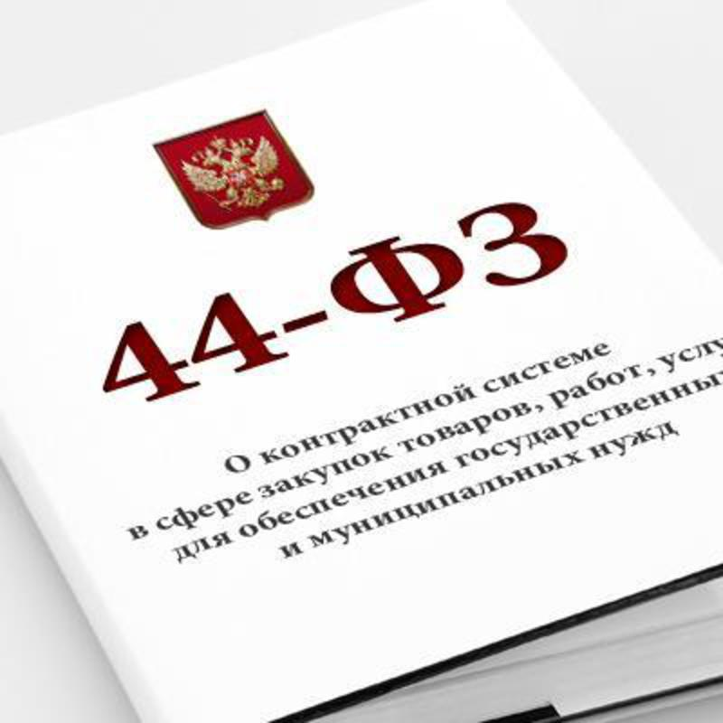

Под основными принципами закупок понимается стремление всех закупочных систем к достижению цели удовлетворения нужд общества, в том числе государства и муниципальных образований.
Процедура закупок должна также соответствовать принципам:
- равноправия (справедливости);
- экономности;
- подотчетности.
Так, под равноправием понимается обеспечение равных возможностей для всех участников размещения заказов, а также равное и справедливое (обоюдовыгодное) отношение ко всем участникам размещения заказа. Равноправие способствует формированию доверия и уважения между заказчиками и поставщиками, а также повышает привлекательность закупок и конкуренцию.
Процедура размещения заказа также должна отвечать принципу экономичности, то есть осуществления процедур с минимально возможными затратами.
Подотчетность, в свою очередь, означает строгое соблюдение порядка проведения закупок и контроль со стороны государства.
На разных стадиях закупок можно выделить следующие возможные коррупционные риски:

Стадии закупок  по Федеральному закону  от 05.04.2013 № 44-ФЗ | Коррупционные риски
Формирование плана-графика | Включение в план-график не всех позиций из суммы доведенных и законтрактованных денежных средств в начале года
Формирование плана-графика | Необоснованное сокращение срока исполнения контракта, в результате чего может участвовать только та компания, которая либо имеет инсайдерскую информацию о закупке, либо уже частично выполнила предлагаемый контракт
Формирование плана-графика | Необоснованное затягивание или ускорение процесса закупки
Составление извещения, конкурсной документации (описание предмета закупки, разработка проекта контракта, расчет НМЦК) | Расчет НМЦК на основании предложений, поступивших от аффилированных лиц, и как следствие – занижение или завышение цены государственного контракта
Включение в документацию при проведении конкурсных процедур положений и условий, позволяющих заказчику принимать решение о выборе победителя:
- непроверяемые параметры
- короткие сроки исполнения
- большие объемы в короткие сроки исполнения
- размытое описание без указания четких параметров
- описание, подходящее только для конкретной продукции
- завышенные характеристики товара

 | Включение требований о наличии лицензий, сертификатов у исполнителя для выполнения работ, оказания услуг, поставки товара
Размещение в ЕИС (zakupki.gov.ru) | Планирование даты размещения закупки таким образом, чтобы совершение юридически значимых действий происходило в нерабочие дни
Проведение процедуры закупки | Сговор в виде демпинга
Заключение государственного контракта | Случаи начала проведения работ, оказания услуг, поставки товара до момента проведения процедуры закупки либо до заключения контракта в установленном законом порядке, которым впоследствии придается правомерный характер путем включения в контракт пункта о применении его условий к отношениям, возникшим до заключения контракта
Заключение государственного контракта | Заключение контракта при наличии конфликта интересов между заказчиком и поставщиком (исполнителем, подрядчиком) прямо нарушает запрет, установленный частью 2 статьи 8 во взаимосвязи с пунктом 9 части 1 статьи 31 Федерального закона от 05.04.2013 № 44-ФЗ и посягает на публичные интересы. Таким образом, подобные сделки в силу статьи 168 Гражданского кодекса Российской Федерации являются ничтожными и не влекущими правовых последствий.
Исполнение контракта | Затягивание со стороны заказчика предоставления информации, необходимых материалов для исполнения контракта
Исполнение контракта | Заключение дополнительных государственных контрактов по идентичным предметам закупки ввиду не включения в условия контракта гарантийных обязательств, умышленное не выставление требований со стороны заказчика или, наоборот, включение заранее убыточных гарантийных требований
Исполнение контракта | Замена существенных условий контракта без заключения дополнительных соглашений
Исполнение контракта | Подписание актов сдачи-приемки оказанных услуг (поставленных товаров) за невыполненные и непоставленные товары
Исполнение контракта | Намеренное отсутствие контроля за исполнением гарантийных обязательств и/или игнорирование гарантийного периода, изменение заказчиком условий гарантийного обслуживания

Необходимо также обратить внимание на следующие распространенные коррупционные риски, связанные с закупочной деятельностью организации:

- Регулярные победы конкретной организации или аффилированной организации в закупках одного и того же заказчика в течение длительного времени;
- Выполнение для заказчика разнопрофильных работ одной и той же организацией в течение длительного периода времени;
- Неприменение штрафных санкций в случаях нарушения договорных обязательств;
- Значительные корректировки условий на этапе исполнения контракта.

ОТВЕТСТВЕННОСТЬ ЗА КОРРУПЦИОНЫЕ ПРАВОНАРУШЕНИЯ

В соответствии с Федеральным законом от 25.12.2008 № 273-ФЗ «О противодействии коррупции» коррупция - это:
а) злоупотребление служебным положением, дача взятки, получение взятки, злоупотребление полномочиями, коммерческий подкуп либо иное незаконное использование физическим лицом своего должностного положения вопреки законным интересам общества и государства в целях получения выгоды в виде денег, ценностей, иного имущества или услуг имущественного характера, иных имущественных прав для себя или для третьих лиц либо незаконное предоставление такой выгоды указанному лицу другими физическими лицами;
б) совершение указанных деяний от имени или в интересах юридического лица.

Соответственно, понятие коррупции приводится посредством перечисления виновно совершенных общественно опасных деяний – коррупционных преступлений, предусмотренных:
статьей 285 УК РФ – «Злоупотребление должностными полномочиями»;
статьей 286 УК РФ – «Превышение должностных полномочий»;
статьей 201 УК РФ – «Злоупотребление полномочиями»;
статьей 290 УК РФ – «Получение взятки»;
статьей 291 УК РФ – «Дача взятки»;
статьей 204 УК РФ – «Коммерческий подкуп».

При этом в уголовном законодательстве Российской Федерации нет нормативно закрепленного понятия «коррупционное преступление».

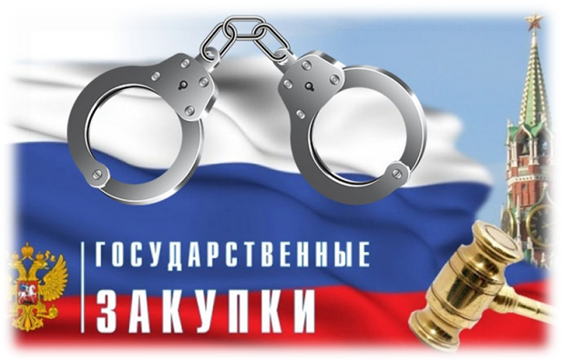

Составы вышеуказанных преступлений объединяют следующие признаки:

- умышленная форма вины;
- специальный субъект - физическое лицо, использующее свое должностное положение вопреки законным интересам общества и государства;
- связь деяния со служебным положением субъекта;
- корыстный мотив: корыстная заинтересованность - стремление должностного лица путем совершения неправомерных действий получить для себя или других лиц выгоду имущественного характера или иная личная заинтересованность - стремление должностного лица извлечь выгоду неимущественного характера, обусловленное такими побуждениями, как карьеризм, семейственность, желание приукрасить действительное положение, получить взаимную услугу, заручиться поддержкой в решении какого-либо вопроса, скрыть свою некомпетентность и т.п.

Уголовным кодексом Российской Федерации предусмотрены следующие виды наказания за коррупционные преступления: штраф, лишение права занимать определенные должности или заниматься определенной деятельностью, обязательные работы, исправительные работы, принудительные работы, ограничение свободы, лишение свободы на определенный срок.

В 2018 году ужесточилась ответственность за нарушения в сфере закупок. В частности, введена уголовная ответственность:
за злоупотребления в сфере закупок;
подкуп работника контрактной службы, контрактного управляющего, члена комиссии по осуществлению закупок;
провокацию подкупа в сфере закупок.

Статья 200.4. Злоупотребления в сфере закупок товаров, работ, услуг для обеспечения государственных или муниципальных нужд, то есть нарушение законодательства Российской Федерации о контрактной системе в сфере закупок товаров, работ, услуг для обеспечения государственных и муниципальных нужд работником контрактной службы, контрактным управляющим, членом комиссии по осуществлению закупок, лицом, осуществляющим приемку поставленных товаров, выполненных работ или оказанных услуг, либо иным уполномоченным лицом, представляющим интересы заказчика в сфере закупок товаров, работ, услуг для обеспечения государственных или муниципальных нужд, которые не являются должностными лицами или лицами, выполняющими управленческие функции в коммерческой или иной организации, если это деяние совершено из корыстной или иной личной заинтересованности и причинило крупный ущерб, влечет:
штраф в размере до двухсот тысяч рублей или в размере заработной платы или иного дохода осужденного за период до восемнадцати месяцев, либо
принудительные работы на срок до трех лет с лишением права занимать определенные должности или заниматься определенной деятельностью на срок до трех лет или без такового, либо
лишение свободы на срок до трех лет с лишением права занимать определенные должности или заниматься определенной деятельностью на срок до трех лет или без такового.

Данное деяние, совершенное группой лиц по предварительному сговору, причинившее особо крупный ущерб, квалифицируется по части 2 статьи 200.4 УК РФ и влечет:
штраф в размере от двухсот тысяч до одного миллиона рублей или в размере заработной платы или иного дохода осужденного за период от шести месяцев до трех лет, либо
принудительные работы на срок до пяти лет с лишением права занимать определенные должности или заниматься определенной деятельностью на срок до трех лет или без такового, либо
лишение свободы на срок до семи лет с лишением права занимать определенные должности или заниматься определенной деятельностью на срок до трех лет или без такового.

НЕДОПУЩЕНИЕ СОСТАВЛЕНИЯ НЕОФИЦИАЛЬНОЙ ОТЧЕТНОСТИ И ИСПОЛЬЗОВАНИЯ ПОДДЕЛЬНЫХ ДОКУМЕНТОВ

Все юридические лица вне зависимости от организационно-правовой формы обязаны разрабатывать и принимать меры по предупреждению коррупции.

В соответствии со статьей 13.3. Федерального закона от 25.12.2008 № 273-ФЗ «О противодействии коррупции» к мерам по предупреждению коррупции в организациях, относится, в том числе, недопущение составления неофициальной отчетности и использования поддельных документов.

Федеральным законом от 06.12.2011 № 402-ФЗ «О бухгалтерском учете» установлена обязанность для всех организаций осуществлять внутренний контроль хозяйственных операций, а для организаций, бухгалтерская отчетность которых подлежит обязательному аудиту, - также обязанность организовать внутренний контроль ведения бухгалтерского учета и составления бухгалтерской отчетности.
Система внутреннего контроля и аудита организации должна способствовать профилактике и выявлению коррупционных правонарушений.
При этом наибольший интерес представляет реализация таких задач системы внутреннего контроля и аудита, как обеспечение надежности и достоверности финансовой (бухгалтерской) отчетности организации, а также соответствия деятельности организации требованиям нормативных правовых актов и локальных нормативных актов. Для этого система внутреннего контроля и аудита должна учитывать требования антикоррупционной политики, реализуемой организацией, в том числе:

- соблюдение различных организационных процедур и правил деятельности, которые значимы с точки зрения работы по профилактике и предупреждению коррупции;
- контроль документирования операций хозяйственной деятельности организации;
- экономическая обоснованность осуществляемых операций в сферах коррупционного риска.

Контроль документирования операций хозяйственной деятельности прежде всего связан с обязанностью ведения финансовой (бухгалтерской) отчетности учреждения и направлен на предупреждение и выявление соответствующих нарушений:

- составление неофициальной отчетности;
- использование поддельных документов;
- запись несуществующих расходов;
- отсутствие первичных учетных документов;
- исправления в документах и отчетности;
- уничтожение документов и отчетности ранее установленного срока и т.д.

Меры ответственности предусмотрены как административным, так и уголовным законодательством.

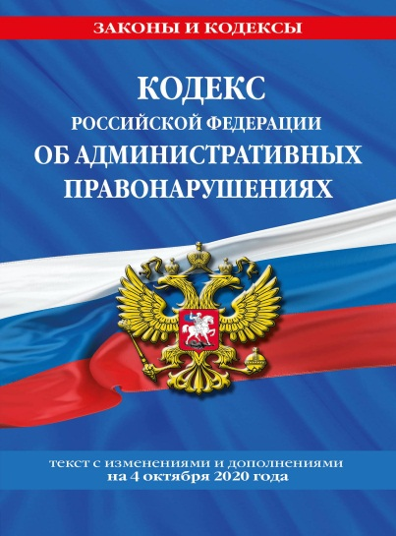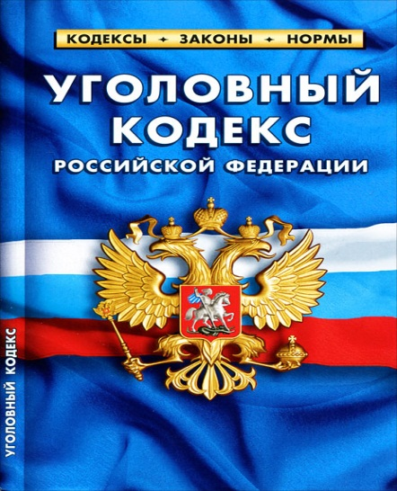

Кодекс Российской Федерации об административных правонарушениях (КоАП РФ):

Статья 19.23. Подделка документов, штампов, печатей или бланков, их использование, передача либо сбыт, то есть подделка документа, удостоверяющего личность, подтверждающего наличие у лица права или освобождение его от обязанности, а равно подделка штампа, печати, бланка, их использование, передача либо сбыт, влечет
наложение административного штрафа на юридических лиц в размере от 30 тысяч до 50 тысяч рублей с конфискацией орудий совершения административного правонарушения.
При повторном совершении данного правонарушения - наложение административного штрафа на юридических лиц в размере от 50 тысяч до 100 тысяч рублей с конфискацией орудий совершения административного правонарушения.

Статья 15.11. Грубое нарушение требований к бухгалтерскому учету, в том числе к бухгалтерской (финансовой) отчетности влечет:
наложение административного штрафа на должностных лиц от 5 до 10 тысяч рублей.
При повторном совершении данного правонарушения - наложение административного штрафа на должностных лиц от 10 до 20 тысяч рублей или дисквалификацию на срок от одного года до двух лет.
Статья 15.15.6. Нарушение требований к бюджетному (бухгалтерскому) учету, в том числе к составлению, представлению бюджетной, бухгалтерской (финансовой) отчетности влечет:
предупреждение или наложение административного штрафа на должностных лиц в размере от 1 до 50 тысяч рублей (в зависимости от квалификации деяния согласно частям данной статьи КоАП РФ).

Уголовный кодекс Российской Федерации (УК РФ):

Статья 327. Подделка, изготовление или оборот поддельных документов, государственных наград, штампов, печатей или бланков, то есть подделка официального документа, предоставляющего права или освобождающего от обязанностей, в целях его использования или сбыт такого документа либо изготовление в тех же целях или сбыт поддельных государственных наград Российской Федерации, РСФСР, СССР, штампов, печатей или бланков влечет (в зависимости от квалификации деяния согласно частям данной статьи УК РФ):

штраф в размере до 80 тысяч рублей или в размере заработной платы или иного дохода осужденного за период до 6 месяцев, либо

ограничение свободы на срок до 3 лет, либо

принудительные работы на срок до 4 лет, либо

обязательные работы на срок до 480 часов, либо

исправительные работы на срок до 2 лет, либо

арест на срок до 6 месяцев, либо

лишение свободы на срок до 4 лет.
Подделка представляет собой полное или частичное изготовление официального документа, а также незаконное изменение части подлинного документа путем внесения поправок, подчисток, добавлений, уничтожения отдельных частей документа и т.п.

Способ подделки не влияет на квалификацию деяния и может быть любым:
- подчистка;
- дописка;
- подделка подписи;
- заверение поддельной печатью;
- переклеивание фотографии и т.д.

Подделка может касаться всего подделываемого документа или его части, например, только изменение фамилии в удостоверении.

Подделкой признается и полное изготовление фальшивого документа.

В отличие от статьи 19.23. КоАП РФ обязательным признаком состава преступления, предусмотренного статьей 327 УК РФ является его цель – использование либо сбыт документа, сокрытие другого преступления или облегчение его совершения.
Кроме того, субъектом административного правонарушения, связанного с подделкой документов, может быть только юридическое лицо, уголовного – только физическое лицо.
Подделка официального документа должностным лицом или государственным служащим или служащим органов местного самоуправления может быть квалифицирована по статье 292 УК РФ как служебный подлог.
Статья 292. Служебный подлог, то есть внесение должностным лицом, а также государственным служащим или муниципальным служащим, не являющимся должностным лицом, в официальные документы заведомо ложных сведений, а равно внесение в указанные документы исправлений, искажающих их действительное содержание, если эти деяния совершены из корыстной или иной личной заинтересованности в зависимости от квалификации деяния согласно частям данной статьи УК РФ) влечет:
штраф в размере до 500 тысяч рублей или в размере заработной платы или иного дохода осужденного за период до 3 лет, либо

принудительные работы на срок до 4 лет с лишением права занимать определенные должности или заниматься определенной деятельностью на срок до 3 лет или без такового, либо

обязательные работы на срок до 480 часов, либо

исправительные работы на срок до 2 лет, либо

арест на срок до 6 месяцев, либо

лишение свободы на срок до 4 лет с лишением права занимать определенные должности или заниматься определенной деятельностью на срок до 3 лет или без такового.

